2. ISPIT ZNANJA - KUTOVI
SKUPINA A

1.Razmisli i dopuni rečenice.

Kut je ________________________________________________________________________
Polupravci koji omeđuju kut zovu se _______________________________________________.
Zajednička točka iz koje izlaze polupravci kuta zove se_________________________________.
Pravi kut je kut_________________________________________________________________
Šiljasti kut je po veličini _____________ od pravog kuta, a pravi kut je po veličini ___________
od tupog kuta.
2.Nacrtaj kut aVb i napiši njegovu oznaku.

3.Promotri sliku i ispiši sve kutove koje uočavaš.
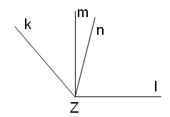
4.Promotri sliku i odgovori.

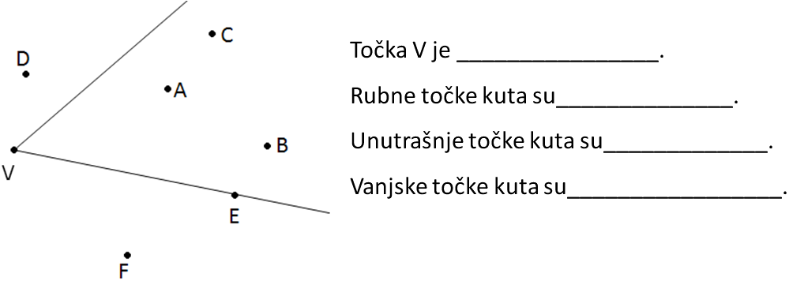
5.Ispod slike kuta napiši kakav je kut.

__________________ _________________ __________________

6.Mogu li dva kuta imati zajednički krak i zajednički vrh? DA NE
Ako mogu nacrtaj!

7.Nacrtaj drugi krak pravog kuta s pomoću dva trokuta. Imenuj nacrtane kutove.
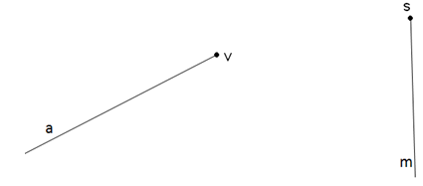
__________________________ _______________________

8.Zadane su točke U, V, Z. Nacrtaj kut kojemu je vrh točka Z, a kraci prolaze točkama V i Z.

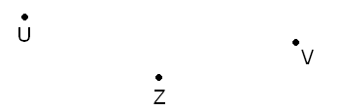

Nacrtani kut je _________________ kut.

9.Kod svake istaknute točke oboji crvenom bojom jedan kut s tom točkom kao vrhom i unutar kuta napiši kakav je taj kut.
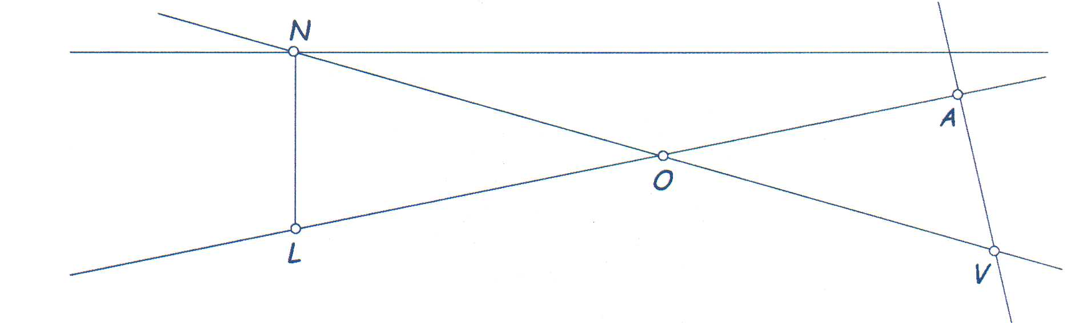

BROJ BODOVA: ____/____
OCJENA:

2. ISPIT ZNANJA - KUTOVI
SKUPINA B
- Razmisli i dopuni rečenice.

Ravnina je ___________________________________________________________________.
Polupravci koji omeđuju kut zovu se _______________________________________________.
Zajednička točka iz koje izlaze polupravci kuta zove se_________________________________.
Pravi kut je kut_________________________________________________________________
Pravi kut je po veličini _____________ od šiljastog kuta, a ___________ od tupog kuta.
- Nacrtaj kut mZn i napiši njegovu oznaku.

- Promotri sliku i ispiši sve kutove koje uočavaš.
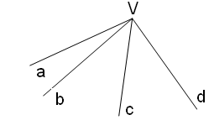
4.Promotri sliku i odgovori.

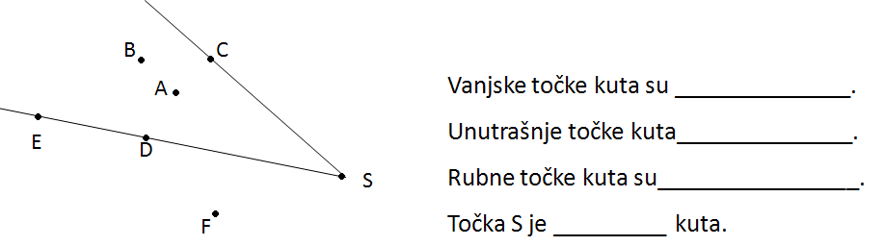

5.Ispod slike kuta napiši kakav je kut.

__________________ _________________ ___________________

6.Mogu li dva kuta imati zajednički krak, a da nemaju zajednički vrh? DA NE
Ako mogu nacrtaj!

7.Nacrtaj drugi krak pravog kuta s pomoću dva trokuta. Imenuj nacrtane kutove.
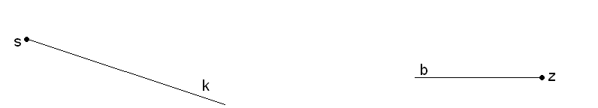

8.Zadane su točke A, B, C. Nacrtaj kut kojemu je vrh točka C, a kraci prolaze točkama A i B.
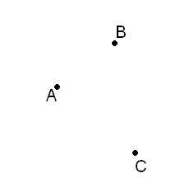

Nacrtani kut je _________________ kut.

9.Kod svake istaknute točke oboji crvenom bojom jedan kut s tom točkom kao vrhom i unutar kuta napiši kakav je taj kut.

BROJ BODOVA: ____/____
OCJENA:

